FAQ 2022

1. **Komu je tábor určen?**  
   Tábor je určen všem dětem od 1. do 5. třídy, které splňují jednu z podmínek:   
   a) buď dítě nebo jeden z rodičů bydlí v Kutné Hoře, popřípadě na území MAS Lípa pro venkov.  
    b) jeden z rodičů pracuje, podniká nebo je veden na úřadu v Kutné Hoře nebo na území MAS Lípa pro venkov

území je definováno MAS Lípa pro venkov <https://www.lipaprovenkov.cz/mas-lipa/uzemi-mas/mapa/>

* 1. nejmladší děti ze školek jdoucí do první třídy
  2. nejstarší děti odcházející z páté třídy

1. **Musí být dítě členem TJ SPARTA Kutná Hora – oddílu házené?**  
   Ne, příměstský tábor je pro všechny děti a sportovce bez rozdílu, pokud splní bod 1.   
   Skladba dětí je u nás pestrá od sportujících dětí až po děti, které žádný sport nedělají.
2. **Je Váš tábor zaměřen jen na házenou?**   
   Ne, házená je zastoupená ve stejném poměru jako ostatní sporty, jde o všeobecný rozvoj dětí, podporu kolektivu. Program je velmi pestrý, od procházek v lese, po tvořivé věci, kreslení, zdravovědu, ekologii, netradiční sporty, střelba vzduchovkou nebo airsoftkou, plavání.
3. **Při vstupu na tábor je nutné donést** 
   1. Smlouva s uživatelem tábor EU 2021
   2. Potvrzení od obou zákonných zástupců (zaměstnaný, nezaměstnaný, OSVČ, samoživitel)
   3. Bezinfekčnost vyplněnou zákonným zástupcem
4. **Co znamená, že je tábor na dotace z ESF**  
   Náš tábor je částečně hrazen z fondů ESF z operačního fondu zaměstnanosti, účastníci (zákonní zástupci) jsou povinni podmínky dotace splnit. Zákonní zástupci jsou více zatížení administrativními povinnostmi.
5. **Kdo je povinen podmínky dotace plnit?**   
   Povinnost vyplnění dokumentů je pro oba zákonné zástupce (rodiče) ve společné domácnosti.
6. **Jsem samoživitel-ka nebo pěstoun-ka**

Samoživitelé donesou první stranu příslušného rozhodnutí příslušného úřadu o svěření dítěte do péče. Např. soudní rozhodnutí, úmrtní list atd.

1. **Jeden nebo oba zákonní zástupci jsou zaměstnaní/á?**  
   Zaměstnanci nechají potvrdit příslušný dokument u svého zaměstnavatele. Pokud má zaměstnavatel svůj dokument, uznáváme bez problémů viz Potvrzení ZAMĚSTNANCI
2. **Jeden nebo oba zákonní zástupci jsou nezaměstnaní/á?**  
   Člověk veden na úřadu práce donese potvrzení z úřadu práce. Viz Potvrzení ÚŘAD PRÁCE
3. **Jeden nebo oba zákonní zástupci jsou OSVČ.**  
   Příslušný úřad OSSZ vydá potvrzení o účasti na důchodovém pojištění, které v posledních třech letech OSVČ uhradil. Pozor v době dovolených mají úřady jinou pracovní dobu.   
   viz OSVČ– vzor žádosti o potvrzení z CSSZ na základě kterého je vám vydáno potvrzení na důchodovém pojištění

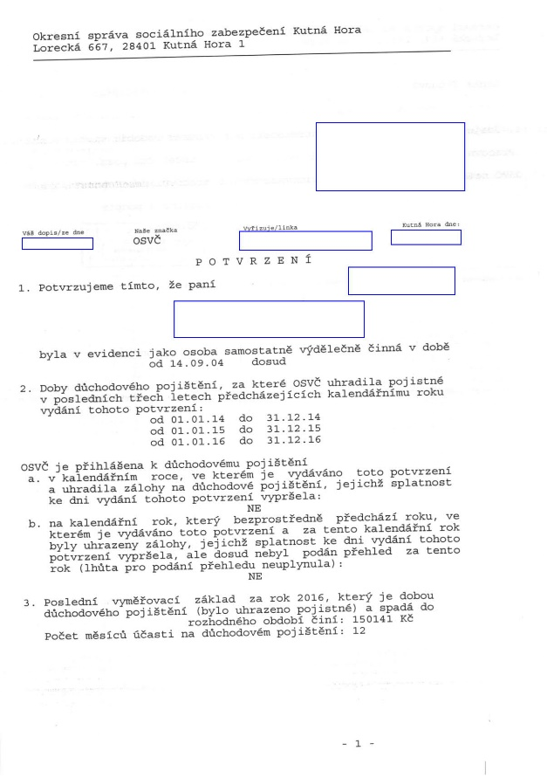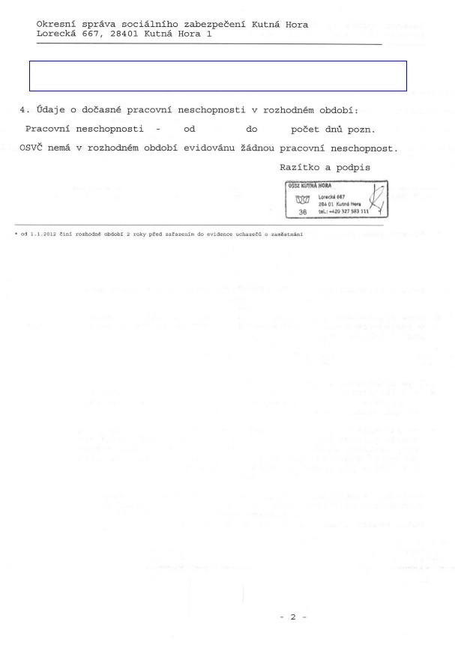

1. **Jeden ze zákonných zástupců je na mateřské dovolené.**  
   Stačí donést potvrzení od zaměstnavatele nebo z úřadu práce. Viz Potvrzení ZAMĚSTNANCI Jaro nebo Potvrzení ÚŘAD PRÁCE Jaro
2. **Jídlo?**  
   Jídlo bude určitě vyvážené odpovídající věku dětí. Jídla jsou dovážená z restaurací podle dodavatele.
3. **Máme dietu – vlastní strava**  
   Pokud má vaše dítě speciální dietu, je možné objednat tábor bez stravy. Dítě si může na tábor jídlo nosit, jen není v našich možnostech vždy zajistit ohřev jídla. Množství jídel objednáváme v restauraci dopředu, proto za jídlo nevracíme peníze.
4. **Máme dietu, jak to řešit?**  
   Pokud má dítě např. jen “intoleranci“ na lepek, jsme schopni zajistit náhradní stravu. Toto ale nejsme schopni zajistit při celiakii, jelikož nedokážeme zaručit, že jídlo nepřišlo při přípravě do kontaktu s lepkem. Snažíme se řešit individuálně.
5. **Kde se tábor nachází?**  
   Boční vchod na ZŠ ŽIŽKOV

<http://hazena.sajp.cz/primestskytabor/download/>

1. **Jaká hygienická opatření přijmete, abyste zabránili šíření COVID?**

Aktualizujeme programy táborů a aplikujeme všechna opatření nařízená ministerstvem zdravotnictví a ministerstvem školství (nošení roušek, častější hygiena rukou, dezinfekce, menší skupinky dětí). Snažíme se maximálně větrat a mít program venku.

1. **Co pro nás současná situace a opatření vlády znamená? Musíme děti speciálně připravovat, balit jim něco navíc?**

Každý účastník musí mít s sebou na každý den rouška/respirátor, sáček na uložení roušek. A malou lahvičku dezinfekce. Přesný seznam dostávají rodiče v instrukcích emailem.  
Velká dezinfekce bude zajištěna pořadatelem v učebnách, na WC a při vchodu do budovy. Při venkovních aktivitách využijí svojí malou nebo ji trenér bude mít u sebe (výlety, venkovní hry).

1. **Potřebujeme speciální potvrzení o bezinfekčnosti?**

Pokud ministerstvo zdravotnictví nebude požadovat jinak, bude stačit potvrzení o bezinfekčnosti, které si stáhnete na našich webových stránkách při registraci dítěte na příměstský tábor a přinesete s sebou první den konání příměstského tábora.

1. **Můžu zaplatit tábor přes svého zaměstnavatele? Potřebuji potvrzení k proplacení tábora.**

Ano, je možné zaplatit tábor přes Vašeho zaměstnavatele. Můžete využít platbu na fakturu. V případě fakturace přímo na zaměstnavatele od Vás budeme potřebovat fakturační údaje. Faktura musí být uhrazena do začátku tábora.   
Veškerá potvrzení o platbách vydává paní Melšová kontakt [tjsparta.kh@wo.cz](https://word-edit.officeapps.live.com/we/tjsparta.kh@wo.cz)

1. **Kde se dozvíme, co je náplní daného tábora?**

Program tábora tvoříme individuálně podle skladby, věku a možností dětí, proto dopředu nevydáváme časový plán. Mnohdy měníme na poslední chvíli, kvůli počasí, únavě, protože je nějaká činnost prostě baví. Některé hry si vymyslí samy děti.   
Ráno, během odpoledního klidu a před odchodem hrají děti svoje společenské hry, které si donesou z domova. Rádi se zaměřujeme na retro hry a hry našeho dětství, hry našich babiček. Děti mají u nás i povinnosti např. úklid stolů a míst. Vše jim sdělíme při nástupu.

1. **Chceme být na táboře s konkrétním kamarádem/kamarádkou. Je to možné?**

Je možné se informovat a přihlásit na stejný termín. Pokud si nejste jisti, zda jsou děti přihlášeny na stejném táboře, dejte nám vědět a my to prověříme.

1. **Mohou moje děti být spolu ve skupině?**

Nemůžeme zaručit, že děti budou ve stejné skupině, protože skupiny rozdělujeme až na táboře, a tak, aby to bylo spravedlivé pro všechny a skupiny (týmy) byly stejně vyrovnané. Ovšem hry v týmech nejsou na táboře dominantní a hrajeme hry a plníme úkoly, kde se mezi sebou děti prolínají a není důležité, kdo s kým je.

1. **Můžeme dítě přivádět dříve/vyzvedávat později?**

Na tábor je možné děti přivést od 7:30 do 8:00 a vyzvednou od 17:00 do 17:30. Program je plánován od 8:00 do 17:00, kromě pátku, kdy končíme v 16:00 a děti odchází do 16:30.  
 Pokud potřebujete dítě přivést na tábor nebo vyzvednout z tábora v jiné době než určené dle programu, je třeba se individuálně domluvit s vedoucím. Při vstupu se vždy dítě hlásí příslušnému trenérovi.

1. **Je možné děti jiným než zákonným zástupcem nebo, aby dítě z tábora šlo samo?**  
   Vyzvedáváním jiným, než zákonným zástupcem je možné na základě písemné a podepsané žádosti, kde zákonný zástupce přebírá plnou odpovědnost. Stejně tak, pokud dítě odchází z tábora samo. Vždy je nutné písemnou formou převzít odpovědnost. Na emaily, sms a volání nebude brán zřetel.
2. **Kdo je vedoucí na táboře?**

Na táboře mají povinnost být min. 4 vedoucí a asistenti starší 15 let na 20 dětí. Většinou se jedná o licencované trenéry/ky, hráče/čky našeho klubu, kteří se celoročně věnují práci s dětmi. Naši trenéři jsou dobrá parta mladých lidí, kteří se chtějí věnovat dětem, s kombinací starších zkušenějších trenérů. Vše zajišťuje trenér a odpovídá za hladký průběh tábora Salák Josef s 15tiletou praxí trenéra a student na FTVS nejvyšší A-licence. Mezi prvními trenéry Matěj Veselý, Nikola Mistrová, Michaela Kernerová. Postupně se k nám přidali Jaroslav Valeš, Filip Klouček, Sára Šnajdrová a další. Naši trenéři jsou pro děti nejen autority, tak se snaží být i jejich kamarádi a děti se k nim rády hlásí i mimo tábor.

1. **Jak dlouho pořádá házená příměstské tábory v Kutné Hoře?**

Patříme k těm starším příměstským táborům. Oficiálně jsme začali v roce 2017. Mezi sportovními příměstskými tábory jsme byli v Kutné Hoře první. Každoročně převyšuje poptávka po našem táboře s nabídkou. Proto je potřeba